"Библионочь" в Омске

"Память нашей Победы"-тема "Библионочи-2020", которая в этом году пройдет в режиме Всероссийского онлайн-марафона. Марафон стартует 25 апреля и завершится 9 мая. Акция посвящена Победе в Великой Отечественной войне. Приглашаю вас провести этот вечер за чтением книг или просмотром кинофильмов о трудностях и лишениях, о мужестве и героизме людей, о тех, благодаря кому мы живем под мирным небом.

На странице «Библионочи-2020» 25 апреля в 19 часов по омскому времени известные актеры, писатели, деятели культуры и спорта вместе с библиотекарями всей страны запустят всероссийский онлайн-марафон #75словПобеды. В акции примут участие народные артисты России Евгений Князев, Валерия, Юрий Лазарев, Валерий Дьяченко, Игорь Верник, Юрий Александров, Сергей Безруков, заслуженные артисты Александр Олешко, Дмитрий Дюжев, Андрей Мерзликин, Наталья Суркова, Сергей Габриэлян, Александр Новиков, писатели Сергей Литвинов, Вадим Панов.
Как сообщили в Минкульте, в эфире артисты прочтут строки из военной корреспонденции, отрывки из любимых на фронте и в тылу книг времен Великой Отечественной войны. Трансляцию можно будет смотреть на странице акции, на страницах портала «Культура.РФ» в соцсетях «ВКонтакте» и «Одноклассники».
Присоединиться к онлайн-марафону может каждый. Для этого необходимо записать видео с чтением памятного отрывка из письма или любимой книги и выложить в любую социальную сеть с хештегом #75словПобеды. Самые интересные, запоминающиеся видео будут размещены на странице акции.

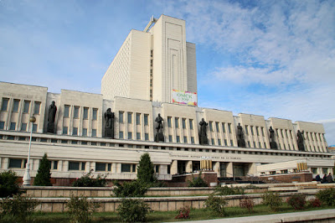

В Омской области специальные мероприятия к акции готовят научная библиотека им. А. С. Пушкина и муниципальные библиотеки. Так, «Пушкинка» на сайте и в социальных сетях организует виртуальные экскурсии, лекции, мастер-классы, выставки, презентации книг, видеочтение стихов от омских поэтов и артистов, исторические видеофильмы, тесты. Виртуальные пользователи и гости акции смогут стать участниками уникального интеллектуально-развлекательного путешествия по разным эпохам и временам.
Городские библиотеки 25 апреля, приглашают всех желающих на «Битву читающих» и на встречу с известными российскими писателями в рамках проекта «ЛитМост. Оставайтесь дома».

https://www.omskinform.ru/news/140795

ИНТЕРНЕТ-РЕСУРСЫ О ВЕЛИКОЙ ОТЕЧЕСТВЕННОЙ ВОЙНЕ

На сегодняшний день любой человек имеет возможность найти информацию о родственниках и близких, погибших или пропавших без вести в ходе Великой Отечественной войны. Для изучения документов, содержащих персональные данные военнослужащих времен войны, создано множество сайтов. Представляем вам обзор наиболее полезных из них.

1941-1945.RU | На сайте представлены разделы – энциклопедия войны (хронология), Герои Советского Союза, военные операции, биографии полководцев, песни военных лет, обзор оружия.
Победа.1941 - 1945 | В экспозиции сайта представлены кино и фотодокументы Великой Отечественной войны
Бессмертный полк | Официальный сайт движения Бессмертный полк
Онаградах.ру | Портал о наградах, награждениях и награжденных.
Музей Победы | Сайт Центрального музея Великой Отечественной войны. На сайте представлены онлайн-экскурсии по музею.
Герои страны | На сайте публикуются биографии Героев Советского Союза и Героев Российской Федерации, Героев Социалистического Труда и Героев Труда Российской Федерации, полных кавалеров ордена Славы и ордена Трудовой Славы.
Я помню! | На сайте собраны воспоминания ветеранов Великой Отечественной войны. Воспоминания разбиты на разделы по родам войск, в которых служили авторы воспоминаний. Вы можете познакомиться с воспоминаниями пехотинцев, танкистов, летчиков... На сайте можно разместить воспоминания своих родных.
Победители | Сайт объединяет исторические факты, современные воспоминания и архивные хроники, включает список ветеранов с системой поиска, мультимедийную модель хода войны.
Группа военной археологии "Искатель" | Основным направлением деятельности группы «Искатель» является поиск и перезахоронение воинов, погибших в годы Великой Отечественной войны, установление их судеб.
Подвиг народа | Электронный банк документов, относящихся к периоду Великой Отечественной войны. Содержимое банка данных составляют документы Центрального архива Министерства обороны РФ, а именно наградные дела и документы по оперативному управлению боевыми действиями.
Память народа | Портал, на котором размещены подлинные документы Второй мировой войны. Поиск мест первичных захоронений и документов о награждениях, прохождении службы, победах и потерях на полях сражений первой и второй мировых войн.
Мемориал | База данных Минобороны РФ. Обобщённый электронный банк данных (ОБД), содержащий информацию о советских воинах, погибших, умерших и пропавших без вести в годы Великой Отечественной войны, а также в послевоенный период.
Помните нас! | База памятников, мемориалов, воинских захоронений солдат Великой Отечественной войны. Каждый – и житель крохотного села, и житель мегаполиса – может прислать фотографию мемориального объекта, находящегося в его локации.
Поисковое движение России | Книги памяти по регионам России.
Государственный исторический музей | Крупнейший в России музей национальной культуры и истории. Сайт призван помочь родственникам найти сведения о родных и близких, вернуть имена неизвестным героям, чьи образы запечатлели фронтовые художники, и послужит посвящением тем, кто создавал художественную летопись героической эпохи.
Российский Государственный военный архив (РГВА) | Крупнейшее хранилище военно-исторических документов советской эпохи.

Советую почитать. 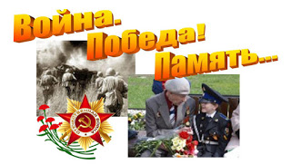

Уважаемые родители, приближается большой праздник - 75 лет великой Победы! Как рассказать нашим детям о страшной беде, о войне? А может быть, почитать им об этом? Знакомясь с литературой о Великой Отечественной войне, наши дети должны знать о том, что их сверстники в далекие сороковые годы прошлого века не только боролись с трудностями военного времени в тылу, но и внесли свой непосредственный вклад в Победу, вступив в борьбу с врагом наравне со взрослыми! Предлагаю Вам современные книги о Великой Отечественной войне.

Громова О. Сахарный ребёнок

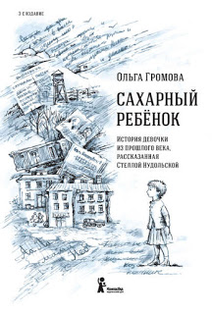
Книга Ольги Громовой "Сахарный ребенок" записана ею со слов Стеллы Нудольской, чье детство пришлось на конец 30-х - начало 40-х годов в Советском Союзе. Это очень личный и берущий за душу рассказ о том, как пятилетняя Эля, счастливо растущая в любящей семье, вдруг оказывается дочерью "врага народа" и попадает в страшный, непонятный ей мир: после ареста отца их вместе с матерью отправляют в лагерь в Киргизии как ЧСИР (членов семьи изменника Родины) и СОЭ (социально опасные элементы). Но несмотря на все испытания, голод и болезни, которые им приходится пережить, Эля и ее мама не падают духом: читают стихи, поют песни, шутят, по-настоящему заботятся друг о друге.

Сёмин В. Ласточка-звездочка.

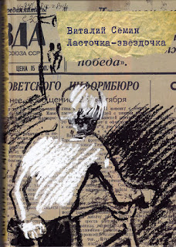
С раннего детства мама называла своего сына, Сережу, «ласточкой» и «звездочкой». Когда мальчик был маленьким, он относился к этим ласковым прозвищам спокойно. Но как только пошел в школу, и одноклассники услышали это, ему стало неловко.
Мальчишки – народ жестокий, и прозвище «ласточка-звездочка» закрепилось за Сергеем на всю жизнь. Когда ему исполнилось 14 лет, началась война. Отца мобилизовали, и остался Сергей с мамой в южном городе, который оказался в немецкой оккупации одним из первых. Мальчик своими глазами видел бомбежки, убийства, и другие ужасы войны.
Это произведение о том, как в мирную дворовую жизнь обычных мальчишек врывается война. Автор, Виталий Семин, написал ее еще в 1963 году. Он рассказывает о первом годе войны на основе собственного опыта, честно и беспристрастно, без пафосного патриотизма. Я бы рекомендовала «Ласточку-звездочку» для чтения ровесникам главного героя, подросткам 14 лет.

Леонов В. Мальчишка в сбитом самолёте

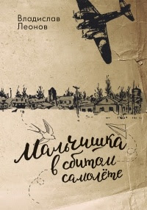
Книга замечательного писателя Владислава Николаевича Леонова, журналиста, прозаика, члена Союза писателей, известного широкой публике своими произведениями для детей и подростков. Такими, как «Я в ответе за счастье», «Хозяин морковного поля», «Сбереги мою лошадку», «Подкова на счастье» и многими другими. В своей автобиографической книге, он расскажет нам об одном из самых страшных эпизодов мировой истории - о Великой Отечественной войне. Но не о том, что происходило на фронте, ведь бои шли не только там. В тылу шла своя война и были свои герои. Вместе с юным Владиком Леоновым вы отправитесь в эвакуацию в необжитые степи, узнаете, что такое неизвестность и страх потери, как страшно может быть после войны. А еще узнаете, каким счастливым может быть детство, которое не смогли испортить ни война, ни разруха.

Олефир С. Я был маленьким, у нас была война.
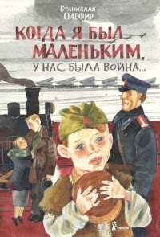
Всё меньше остаётся свидетелей истории — людей, помнящих 1940-е годы. Ещё меньше тех, кто в состоянии воссоздать атмосферу тех лет. Станислав Олефир — из тех редких мастеров, которому это удаётся в полной мере. Его сборник рассказов «Когда я был маленьким, у нас была война…» выходит в издательстве «КомпасГид». Действие здесь разворачивается в небольшом селе, оккупированном немцами, и захватывает также годы после освобождения. «Большие темы» — война, жестокость немецких солдат, голод — автор затрагивает с помощью частных человеческих историй, зарисовок об удивительных людях, живших с ним бок о бок. Галерея ярких персонажей здесь абсолютно шукшинская — чего только стоит железнодорожный мастер Федя, без тарелки вкусного борща ни за что не приступающий к работе! Поскольку жизнь в селе, где происходит действие, немыслима без животных, они тоже становятся героями чуть ли не половины рассказов: друзья-собаки, безголосые куры и славный поросёнок Шерстюк, ловко обегающий мины в поисках картошки, оказываются не менее интересны, чем люди. Тяжёлое время, описанное в повести, воспринимается разнопланово: какой бы трагической ни была эпоха, быт всё равно сохранялся, а забавные случаи происходили несмотря ни на что. Аудитория книги — конечно, дети среднего и старшего школьного возраста. Однако понравится издание и старшему поколению, поскольку никаких скидок на детское восприятие автор не делает: сборник «Когда я был маленьким, у нас была война…» — серьёзный и важный, и Станислав Олефир отчётливо это понимал.

Читайте и делитесь своими впечатлениями о прочитанном!!!

Предлагаю бесплатно читать во время карантина на сайте ЛитРес:Библиотека. Как зарегистрироваться, ясно из ссылки.
http://lib.omsk.ru/libomsk/node/15122

ПОЛЕЗНЫЕ САЙТЫ

Веб-Ландия. Страна лучших детских ресурсов
http://web-landia.ru/
Онлайн-гид по самым лучшим, полезным и безопасным веб-ресурсам Рунета для детей и подростков.

Детская территория
http://cterra.com/

Мультфильмы, сказки, раскраски, стихи, рассказы о животных - большая коллекция на сайте Детская территория.

Детский портал
http://kidportal.ru/

Для детей, их родителей, учителей и воспитателей на сайте собраны басни, загадки, колыбельные, детские кричалки, поговорки, интересные факты, сценарии праздников, игры, конкурсы и другое.

Детский сказочный журнал «Почитай-ка»
http://www.cofe.ru/read-ka/

Детский виртуальный журнал "Почитай-ка" выходит только в Интернете, здесь можно почитать сказки современных писателей, познакомиться с забавными фактами из жизни знаменитых ученых, поиграть в развивающие игры и решить задачки на логику.

Мир сказок
http://mirckazok.ru/

Очень большой каталог сказок народов мира, а также отечественных мультфильмов, снятых по народным сказкам.

Музыкальная малышка Девчонкам и мальчишкам
http://minimelody.ru/

На сайте размещена большая коллекция аудиокниг, детских песен, песен из мультфильмов.

Ребенок и его мир
http://worldofchildren.ru/

На сайте собраны самые разные игры для детей всех возрастов. Здесь можно поиграть в игры, посмотреть отличные фильмы и мультики, заняться совместным творчеством с родителями.

Русские народные сказки о животных, волшебные и бытовые: сборник сказок для чтения детей и взрослых
http://hyaenidae.narod.ru/

Полнотекстовый сборник состоит из пяти частей, на страницах которого можно прочесть все русские народные сказки, предназначенные для детей младшего и старшего дошкольного, школьного возраста, подростков и родителей из старинных сборников сказок, сказки в обработке русских писателей.

Шишкин лес
http://shishkinles.ru/

Интернет-версия одноимённой телевизионной программы для детей. Здесь можно почитать, поиграть, порисовать и, конечно же, всей семьёй посмотреть передачи с любимыми героями - обитателями Шишкиного Леса.

«Папмамбук». Интернет-журнал для тех, кто читает
http://papmambook.ru/

